1.Cipta pangkalan data stts menggunakan PhpMyAdmin.

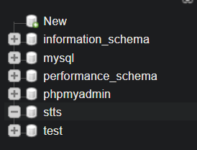

2.Import fail stts.sql.

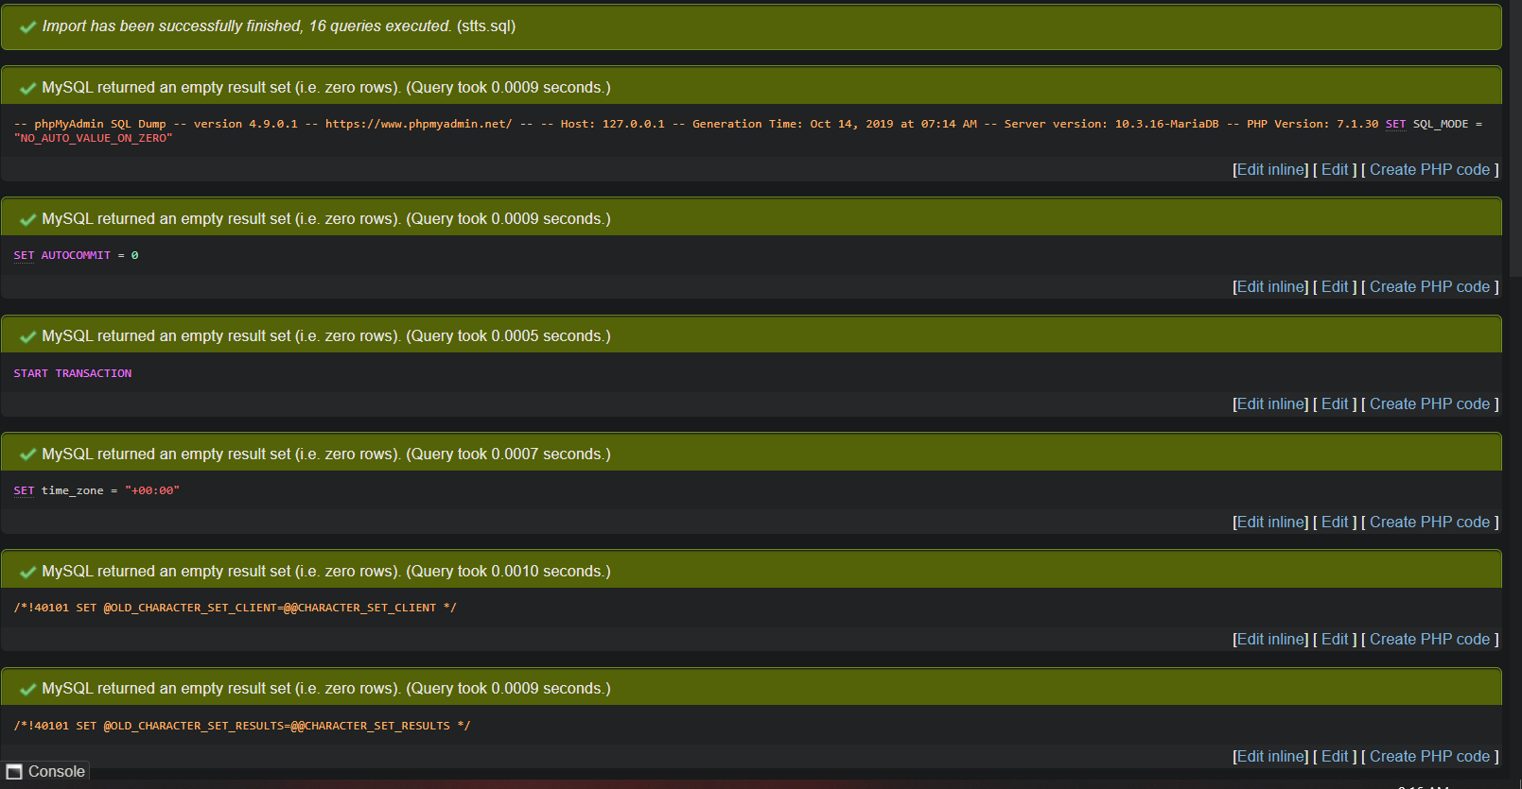

3.Log masuk ke dalam system.

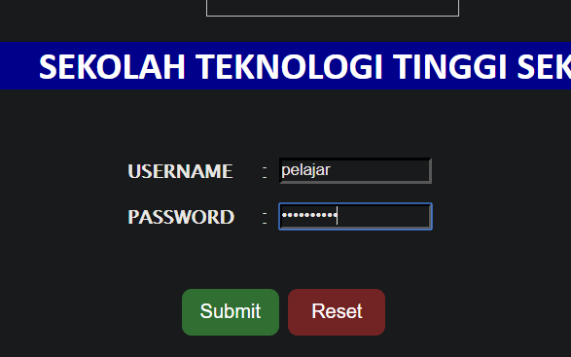

4.Tulis aturcara connection.php.

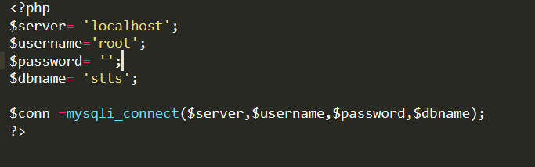

5.Uji lari system.

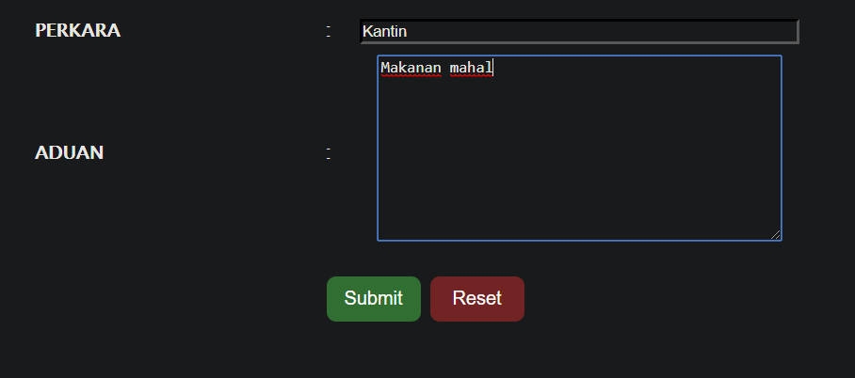



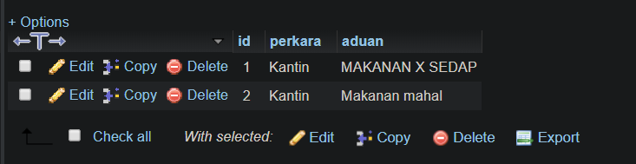

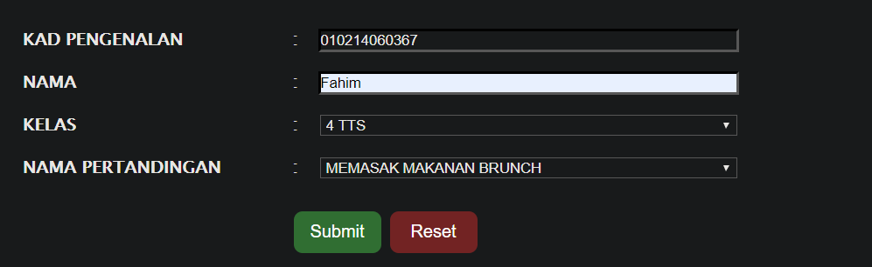

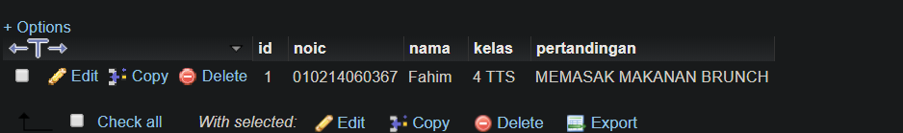

6.Buat backup pangkalan data dalam format.sql

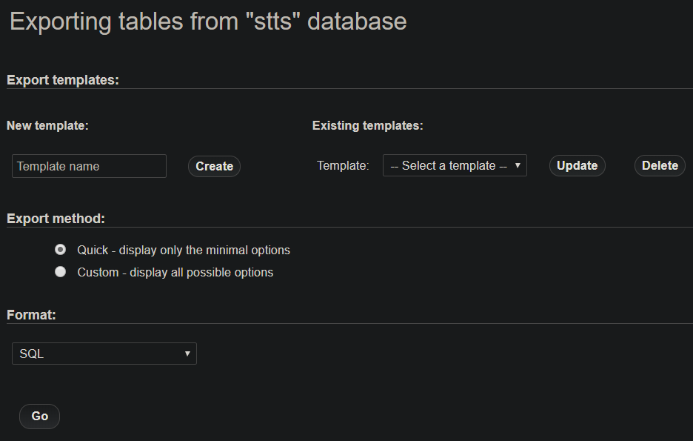



7.Muat naik (push) folder ke dalam supervisor gunakan remote server.

